MUNICIPIUL
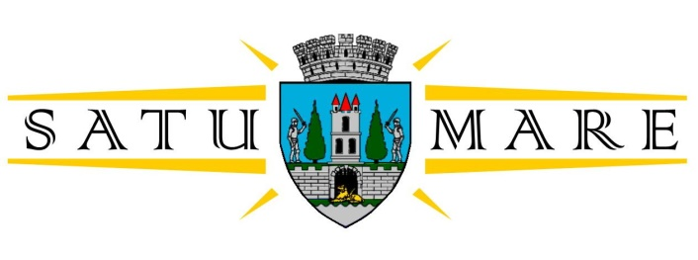

Cabinet primar
Piaţa 25 Octombrie 1; 440026 Satu Mare
Telefon: (0261) 807500, Fax: (0261) 710760
cabinetprimar@satu-mare.ro
Nr. 34371 / 31.05.2023
Kereskényi Gábor, primar al municipiului Satu Mare,
În temeiul prevederilor art. 136 alin. (1) din Ordonanţa de Urgenţă a Guvernului nr. 57/2019 privind Codul administrativ, cu modificările și completările ulterioare, îmi exprim iniţiativa în promovarea unui proiect de hotărâre având ca obiect ” modificarea HCL 268/25.08.2022 privind participarea Municipiului Satu Mare la „Programul privind creșterea eficienței energetice a infrastructurii de iluminat public-2022” și aprobarea indicatorilor tehnico-economici ai proiectului „Creșterea eficienței energetice și a gestionării inteligente a energiei în infrastructura de iluminat public a Municipiului Satu Mare, zona Sud, jud. Satu Mare”,
În susţinerea căruia formulez prezentul
REFERAT DE APROBARE

MUNICIPIUL Satu Mare a depus un proiect de finanțare în cadrul Programului privind creșterea eficienţei energetice a infrastructurii de iluminat public gestionat de către Ministerul Mediului prin Administrația Fondului pentru Mediu aprobat prin Ordin nr. 3305 din 27 decembrie 2022 pentru modificarea şi completarea Ghidului de finanţare a Programului privind creşterea eficienţei energetice a infrastructurii de iluminat public, aprobat prin Ordinul ministrului mediului, apelor şi pădurilor nr. 1.866/2021, aprobarea Ghidului de finanţare a Programului privind creșterea eficienţei energetice a infrastructurii de iluminat public. Acest proiect vine în completarea demersurilor inițiate până în prezent de către oraș în vederea dezvoltării durabile a comunității locale.
Având în vedere cererea de clarificări nr. 63 IIPS02202263200365 cu termen de depunere in 06.06.2023, transmisă de către Administrația Fondului pentru Mediu prin care se cere remedierea HCL 268/25.08.2022 depus în cererea de finanțare. La întocmirea devizelor generale s-a ținut cont de Ghidul de finanțare si de prevederile HG 907/2016. La cap 4 a devizului general inițial toate sumele erau cuprinse la linia 4.1, sume aferente lucrărilor, echipamentelor, manoperei si a activelor necorporale. În conformitate cu ghidul de finanțare si a prevederilor HG 907/2016, sumele au fost mutate pe linii de deviz in funcție de specificul fiecăreia si a tipurilor de investiții. La linia 4.1 au rămas valorile aferente lucrărilor, linia 4.2 valori aferente manoperei de montare a echipamentelor, linia 4.3 echipamente (aparate, module telegestiune etc.), linia 4.6 sistem de telegestiune. Totodată, aceste modificări au dus si la diminuarea valorilor aferente cap 5 de deviz, deoarece aici se aplica cote din construcții si montaj, iar in aceasta categorie nu sunt incluse liniile 4.3 si 4.6.

Proiectul revizuit are valoarea totală de 7.586.948,23 LEI inclusiv TVA din care:
4.922.858,25 LEI din bugetul alocat prin program
2.664.089,98 LEI cheltuieli neeligibile
Raportat la prevederile art. 129 alin. (2) lit. b) ,lit. e) și alin. (4) lit. d) coroborat cu prevederile alin. (9) lit. a). din O.U.G. 57/2019 privind Codul administrativ, cu modificările și completările ulterioare, potrivit cărora consiliul local hotărăște în condițiile legii și are atribuții privind dezvoltarea economico-socială și de mediu a municipiului,
Propun spre analiză și aprobare Consiliului Local al municipiului Satu Mare Proiectul de hotărâre în forma prezentată.

INIŢIATOR PROIECT
PRIMAR
Kereskényi Gábor

